香港童軍229旅－2012-2013年度田徑運動會
MAP
A – 司令台
B – 救傷站
C – 召集處
D – 通告板
E – 午餐分派站
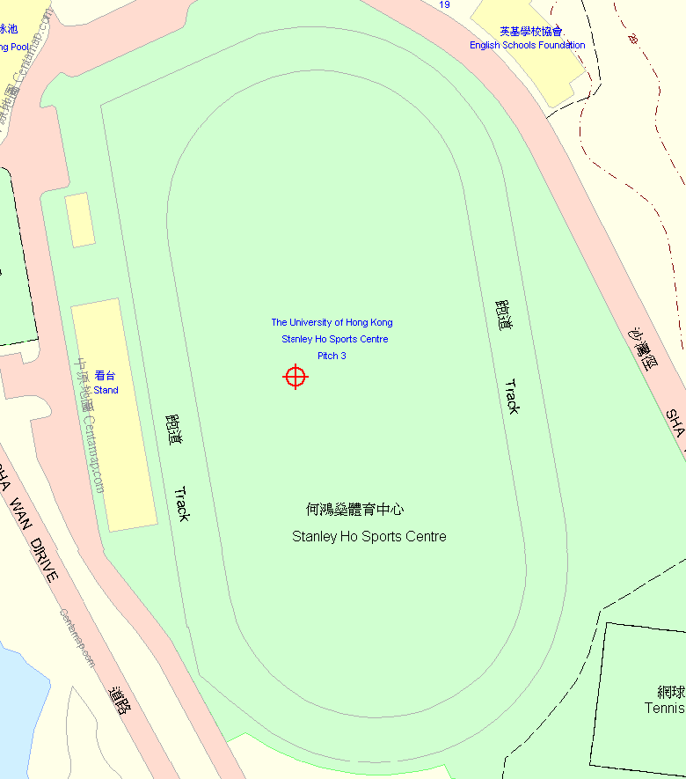

C

D

A E
B

